**Практика 3**

**Шведова Софья, АДЭУ-211**

8 подсистем (компонентов) Talend:

1. Tmap

Свойство: брать данные из одного или нескольких источников, затем он их преобразует и отправляет эти данные одному или нескольким получателям. Он интегрируется в Talend в качестве плагина (т.е. расширяет возможности программы). Надо выбирать в качестве настроек редактор карт, путь к каталогу, предварительный просмотр, ссылки на отображение, путь к каталогу временных файлов.

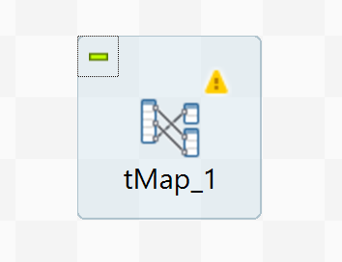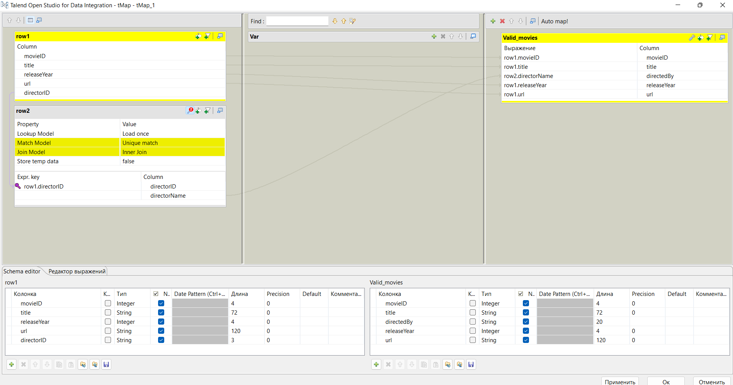

1. TFileFetch

Свойство: извлекает файл по заданному протоколу (HTTPS, HTTP, SMB, FTP). В настройках надо выбирать домен, URL, протокол, каталог назначения, имя пользователя и пароль, файл cookie и др.

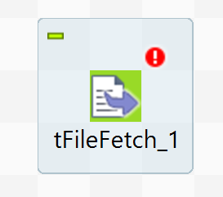

1. TDBConnection

Свойство: открывает соединение с базой данных для повторного использования в последующих вложенных заданиях или вложенных заданиях. Этот компонент служит точкой входа для следующих баз данных

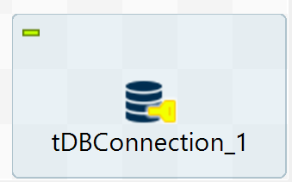

1. TJIRAInput

Свойства: извлекает информацию о проблеме на основе запроса JQL или извлекает информацию о проекте на основе указанного идентификатора проекта из JIRA. Настройки: URL-адрес хоста, идентификатор пользователя и пароль, ресурс JIRA и др.

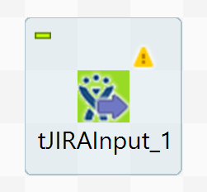

1. TFileInputDelimited

Свойства: читает файл с разделителями строка за строкой, чтобы разделить их на поля, а затем отправляет поля, как определено в схеме, следующему компоненту. Настройки: тип свойства, имя файла, разделитель строк, разделитель полей и др.

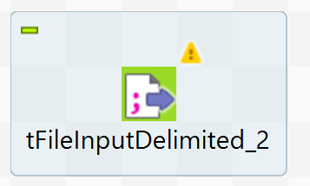

1. TLogRow

Свойства: отображает данные или результаты в консоли запуска для мониторинга обрабатываемых данных. Настройки: схема и редактирование схемы, синхронизация столбцов, таблица, разделитель и др.

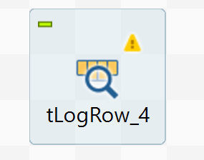

1. TJasperOutput

Свойства: считывает и обрабатывает данные из потока ввода для создания отчета по шаблону отчета .jrxml, определяемому через iReport.

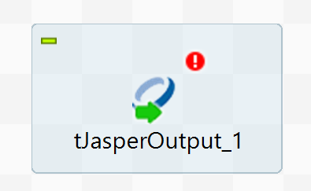

1. TGroovy

Свойства: tGroovy расширяет функциональность задания Talend, используя язык Groovy, который представляет собой упрощенный синтаксис Java. Настройки: сценарий Groovy, переменные

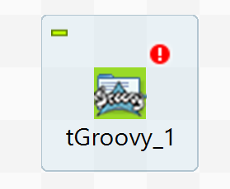

8 подсистем (компонентов) Pentaho:

1. Sort rows

Свойство: сортирует строки по определенным параметрам, которые задает пользователь.

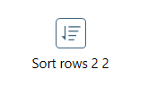

1. Stg.orders

Свойство: превращение в таблицу из файла путем подключения к базе данных.

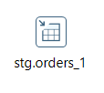

1. JSON input

Свойство: извлекает соответствующие части из структур JSON, файлов или входящих полей и выводит строки.

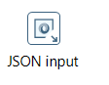

1. Merge join

Свойство: слияние соединения



1. Select values

Свойство: выбирает значения

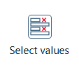

1. Add sequence

Свойство: добавление последовательности в зависимости от изменения значений полей.

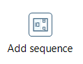

1. Replace in string

Свойство: замена в строке

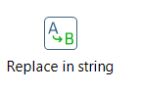

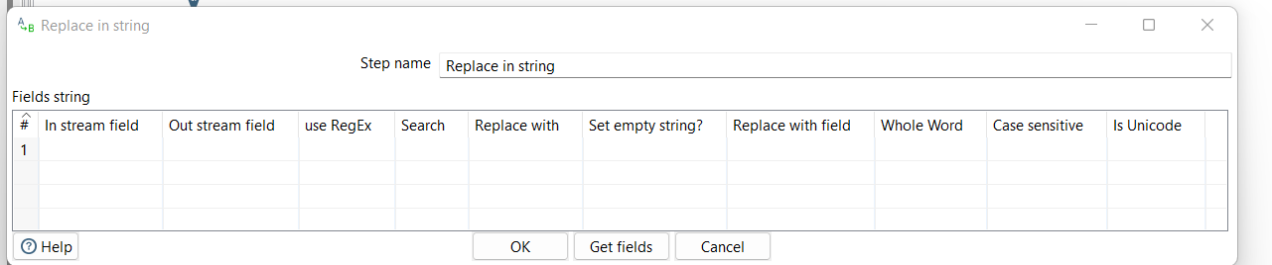

1. Call DB procedure

Свойство: вызывает процедуру хранения базы данных



